Наглядные картины расположения атомов в кристалле удается получать с помощью электронного микроскопа и ионного проектора
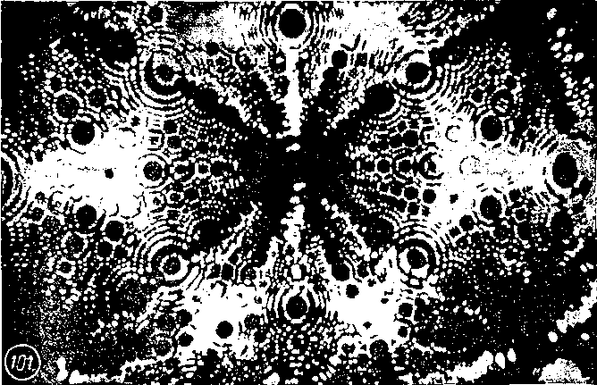

17.03.2013г.

Аморфными
называются тела, физические свойства которых одинаковы по всем направлениям. Примерами аморфных тел могут служить куски затвердевшей смолы, янтарь, изделия из стекла. Аморфные тела являются изотропными телами. Изотропность физических свойств аморфных тел объясняется беспорядочностью расположения составляющих их атомов и молекул.

Кристаллические и

аморфные тела
Кристаллические
и
аморфные тела
http://www.wikipedia.org
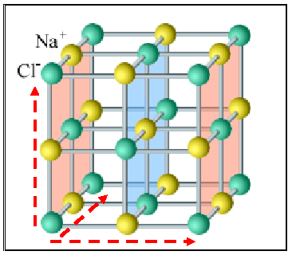
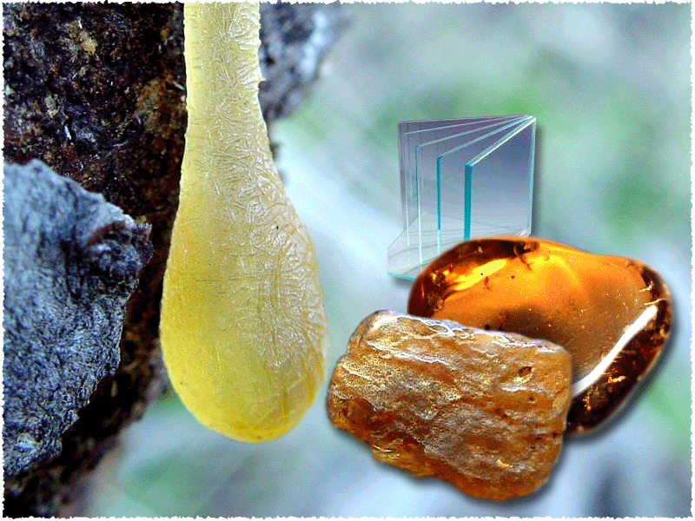
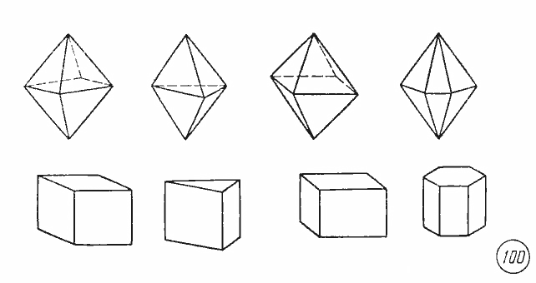
Санников Александр
Кристаллические
и
аморфные тела
http://www.wikipedia.org

КРИСТАЛЛИЧЕСКИМИ

Называются: Твердые тела, в которых атомы или молекулы расположены упорядоченно и образуют периодически повторяющуюся внутреннюю структуру .

физические свойства
кристаллических тел неодинаковы в различных направлениях, но совпадают в параллельных направлениях. Это свойство кристаллов называется анизотропностью. Кристалл поваренной соли при раскалывании дробится на части, ограниченные плоскими поверхностями, пересекающимися под прямыми углами. Эти плоскости перпендикулярны особым направлениям в образце, по этим направлениям его прочность минимальна.

АНИЗОТРОПИЯ
Анизотропия механических, тепловых, электрических и оптических свойств кристаллов объясняется тем, что при упорядоченном расположении атомов, молекул или ионов силы взаимодействия между ними и межатомные расстояния оказываются неодинаковыми по различным направлениям. Рис. 98

монокрсталлы и поликристаллы

Монокристаллы иногда обладают геометрически правильной внешней формой, но главный признак монокристалла — периодически повторяющаяся внутренняя структура во всем его объеме. Поликристаллическое тело представляет собой совокупность сросшихся друг с другом хаотически ориентированных маленьких кристаллов — кристаллитов. Поликристаллическую структуру чугуна, например, можно обнаружить, если рассмотреть с помощью лупы образец на изломе. Каждый маленький монокристалл поликристаллического тела анизотропен, но поликристаллическое тело изотропно.

ПРОСТРАНСТВЕННАЯ РЕШЕТКА
Для наглядного представления внутренней структуры кристалла применяется способ изображения его с помощью пространственной кристаллической решетки. Кристаллической решеткой называется пространственная сетка, узлы которой совпадают с центрами атомов или молекул в кристалле.

